GUÍA DE CONTINUIDAD
QB Insumos
Estado actual, decisiones vigentes y ruta para migrar el flujo del cliente
PREPARADO PARA  Continuidad del proyecto y validación con cliente | FECHA DE CORTE  24 de julio de 2026 · respuestas incorporadas
SISTEMA  qb-insumos.vercel.app | BASE REVISADA  f210f7df · catálogo y colores del Excel
DECISIÓN RECTORA
Primero replicar la hoja antigua con CANT | CHECK | OBSERVACIÓN. La simplificación es visual: los datos operativos y la auditoría siguen separados internamente.

1. Resumen ejecutivo
El cliente está dispuesto a migrar, pero su modelo mental y el de su personal es una hoja de cálculo. La prioridad no es añadir más módulos: es hacer que la operación diaria se reconozca como la tabla que ya usan, conservando las ventajas del sistema —usuarios separados, permisos, trazabilidad, cálculos y una sola fuente de datos—.
La arquitectura principal ya está adelantada: existen los roles Administrador, Inventario y Entregador; la matriz operativa continua; la separación interna entre solicitado, preparado, externo y entregado; cantidades reales; observaciones; auditoría y recibos. La réplica visual de la hoja antigua con CANT | CHECK | OBSERVACIÓN por cliente, el incremento temporal de 0,5, la reapertura operativa auditada y el recibo externo mínimo ya están implementados. La brecha principal queda en arrobas variables por carga, carga masiva tipo Excel y validación humana.
Recomendación: usar una sola plataforma. La interfaz puede parecer una hoja de cálculo sin depender de Google Sheets. Mantener dos plataformas produciría duplicidad, conflictos de sincronización, problemas de permisos y una auditoría incompleta.

2. Fuentes y jerarquía de decisiones
En caso de contradicción, usar este orden:
- Decisión explícita del cliente registrada con fecha y captura.
- Criterio de aceptación escrito y aprobado para la fase.
- Flujo observado en la hoja actual.
- Notas de reunión interpretativas.
- Preferencia técnica o estética del equipo.
Las capturas son evidencia del comportamiento familiar, no una especificación completa de reglas de negocio. Antes de cambiar columnas, cálculos o responsabilidades debe actualizarse el registro de decisiones de este documento.

3. Contexto operativo confirmado

Administrador
- Es el cliente dueño de la operación.
- Crea o corrige pedidos, asigna el orden de clientes y supervisa el día.
- Debe poder saber quién cambió una cantidad, un check o una observación.
- Revisa diferencias, emite y comparte el recibo digital.
- Puede corregir o reabrir procesos con motivo, sin borrar el historial.

Inventario
- Prepara únicamente lo disponible en bodega.
- Registra cantidades preparadas, faltantes, check y observaciones.
- Puede finalizar con preparación completa, parcial o en cero.
- Su trabajo genera una copia/snapshot que recibe el Entregador.
- No debe alterar la entrega real.

Entregador
- Trabaja con su propia cuenta.
- Recibe lo preparado en bodega y puede completar faltantes con producto externo o fresco.
- Registra la cantidad exacta entregada, aunque sea mayor o menor que la solicitada.
- Marca el check final y deja una observación cuando existe diferencia.
- No debe poder modificar lo que Inventario registró ni esconder su autoría.

4. Flujo objetivo de extremo a extremo
- Catálogo e inventario. El Administrador crea/configura productos, colores, unidades, presentaciones, conversiones y precios. Los ingresos de mercadería deben poder cargarse en una tabla masiva.
- Pedido. Se elige cliente y ubicación. El histórico ayuda a repetir el producto y la unidad exactos, pero el nuevo pedido sigue siendo editable.
- Matriz diaria. Una sola cuadrícula muestra categorías y productos en filas, clientes hacia la derecha y totales al extremo derecho.
- Preparación. En la superficie tipo Excel, Inventario usa CANT | CHECK | OBSERVACIÓN; en esta etapa CANT representa lo preparado en bodega.
- Entrega. Entregador parte del snapshot de bodega y trabaja en una réplica visual CANT | CHECK | OBSERVACIÓN; en esta etapa CANT representa la cantidad realmente entregada. La separación de solicitado, preparado, externo y entregado debe conservarse internamente para trazabilidad, aunque no se exponga como siete columnas.
- Validación. El sistema compara solicitado, preparado, externo y entregado; muestra completo o con diferencia sin depender solo del color.
- Recibo. El Administrador revisa cantidades reales, completa precios si corresponde, emite y comparte el comprobante digital.
- Historial y auditoría. Pedidos, movimientos, recibos y cambios quedan consultables por fecha, cliente, producto y actor.

5. Contrato visual de la matriz
Este contrato debe preservarse hasta que el cliente apruebe por escrito una modificación:
- Una sola matriz continua, reconociblemente similar a Google Sheets.
- Todos los clientes simultáneamente hacia la derecha.
- Scroll horizontal táctil también a 390 px.
- Ningún selector móvil obligatorio ni renderizado de un solo cliente.
- N°, DESCRIPCIÓN y UD sticky.
- Cabeceras sticky durante el scroll vertical.
- Categorías como filas separadoras y numeración visible.
- Productos y clientes nunca convertidos en cards verticales.
- El cliente enfocado solo puede recibir auto-scroll y resaltado; no puede ocultar otros clientes.
- Totales al extremo derecho de la misma cuadrícula.
- Color aplicado a la fila completa del producto, incluidas sus celdas operativas.
- Por ahora, cada grupo de cliente debe mostrar solamente CANT | CHECK | OBSERVACIÓN, igual que la hoja antigua.
- No añadir columnas visibles de preparado, externo, entregado o peso real hasta una fase posterior expresamente aprobada.

6. Estado actual frente a las notas

Consolidado
Necesidad | Estado y evidencia
Roles separados | Implementados Administrador, Inventario y Entregador, con rutas y permisos distintos.
Matriz tipo hoja de cálculo | Implementada como tabla continua en escritorio y móvil, con todos los clientes, overflow horizontal, columnas y cabeceras sticky.
Preparación parcial o en cero | Implementada; Inventario puede registrar faltantes y finalizar tras revisar las líneas.
Entrega real mayor o menor | Implementada; la diferencia exige observación y no altera silenciosamente lo solicitado.
Producto externo/fresco | Implementado como cantidad externa separada del stock de bodega.
Autoría y conflictos | Implementadas auditoría transaccional, versiones, idempotencia y avisos de cambios remotos.
Orden de clientes | El Administrador puede ordenar clientes por fecha; se conserva en la operación diaria.
Histórico para repetir pedido | “Repetir último pedido” carga producto y unidad exactos y deja las líneas editables.
Recibo basado en entrega | Los recibos nuevos toman la cantidad realmente entregada. La exportación de cliente oculta el código interno y enumera productos.
Catálogo y colores del Excel | Importados 159 productos de la hoja de referencia: 81 coincidencias actualizadas y 78 productos nuevos, sin eliminar el catálogo previo.
Color editable al crear producto | Disponible en alta y edición; la matriz usa el color guardado del producto.
Réplica visual de tres columnas | Implementada con CANT | CHECK | OBSERVACIÓN por cliente en todas las etapas, sin eliminar la trazabilidad interna.
Incremento temporal de 0,5 | Aplicado a productos vendibles y unidades permitidas para pedido; los pedidos por importe en Bs mantienen precisión monetaria.
Reapertura operativa | Administrador, Inventario y Entregador pueden reabrir sin límite temporal, con motivo, auditoría y bloqueo por recibo emitido.
Recibo externo mínimo | Limitado a logo/marca, cliente, fecha de entrega, productos, cantidad, precio final y total.

Parcial o pendiente de aceptación humana
Necesidad | Situación actual | Cierre requerido
Borde más resaltado en “Nuevo pedido” | Existe contenedor con borde, pero la nota es visual y no tiene medida objetiva. | Comparar con captura y aprobar en escritorio/móvil.
Arrobas por carga | Existen presentaciones y conversiones, incluida “Carga”, pero el factor no puede ser fijo. | En cada ingreso por carga, pedir manualmente cuántas arrobas llegaron y calcular desde ese dato los pesos/porcentajes necesarios.
Numeración a la izquierda | Está en la matriz y en el recibo; no es visible como columna en la captura del formulario de nuevo pedido. | Confirmar si también se exige en ese formulario.
Sumas verde/rojo | Hay estados, diferencias, totales, texto e iconos. | Validar si el cliente exige colorear celdas/filas completas con una regla exacta.
Peso real | Existe una representación en la matriz operativa, pero la semántica final recién fue definida. | Conservar pedido original y registrar su equivalencia física real: p. ej. 5 tomates → 0,416 kg o Bs 12 de papa → 6 unidades → 1,102 kg. No añadir una cuarta columna visible en esta primera réplica.
Compartir recibo digital | Existe flujo de exportación/imagen. | Probar en el dispositivo y canal real del Administrador.
Configuración del catálogo | 201 de 233 combinaciones producto/unidad quedaron configuradas de forma segura. | Resolver 32 combinaciones sin inventar factores para BS, CARGA y empaques entre dimensiones.

No implementado como experiencia final
Necesidad | Brecha
Carga masiva de productos/stock tipo Excel | El catálogo se muestra en tabla, pero el alta y los movimientos siguen siendo formularios individuales.
Historiales horizontales | Pedidos, inventario y recibos todavía usan listados/tablas convencionales; no existe una matriz por fecha hacia la derecha para todos los históricos.
Recibos agrupados por fecha hacia la derecha | La gestión actual presenta recibos en secuencia/listado, no como hoja horizontal diaria.
Paridad visual firmada | La matriz está técnicamente alineada con el contrato, pero falta validación humana en escritorio y a 390 px.
Referencia del sistema anterior | No se ha inspeccionado el repositorio anterior; falta URL/acceso y definición del componente a estudiar.
Conversión variable de carga | La conversión actual se modela principalmente como presentación configurada; falta capturar arrobas reales por cada carga recibida.

7. Decisiones aclaradas y reglas de interpretación

Tres columnas heredadas
El cliente confirmó que, por ahora, quiere únicamente CANT | CHECK | OBSERVACIÓN, lo más idéntico posible a la hoja antigua. Esta decisión reemplaza temporalmente el contrato visual de cinco/siete columnas. La simplificación es de interfaz, no de modelo: solicitado, preparado, externo y entregado deben seguir diferenciados y auditados internamente.
- En Preparación, CANT es lo preparado por Inventario.
- En Entrega, CANT es lo realmente entregado.
- CHECK pertenece al actor y etapa correspondientes.
- OBSERVACIÓN explica faltantes, sustituciones, pérdidas o diferencias.
- El peso real se conserva como dato estructurado, pero no aparece como columna adicional en esta primera réplica.

“Clonar” la tabla
El Entregador debe recibir un snapshot lógico de lo preparado, no una copia desconectada de datos. Una única base conserva la relación solicitado → preparado → externo → entregado y permite atribuir cada modificación.

Peso real y pedido en otra unidad
El pedido conserva la forma expresada por el cliente y además registra su equivalencia física:
- 5 tomates puede equivaler a 0,416 kg reales.
- Bs 12 de papa puede equivaler a 6 unidades y 1,102 kg reales.
No se debe sobrescribir la cantidad original con el peso. Pedido, equivalencia en unidades y peso real son datos distintos.

Reapertura
Por ahora, todos los usuarios operativos pueden reabrir una entrega durante tiempo ilimitado. Cada reapertura y cambio posterior debe conservar actor, fecha, valor anterior, valor nuevo y etapa; no se permite borrar el historial.

Precio por cantidad o por importe
La regla general es bidireccional:
- Si el precio es Bs 10/kg y el cliente pide Bs 5, corresponde 0,5 kg.
- Si se conoce cantidad y precio unitario, el importe es cantidad × precio.
- Si se conoce importe y precio unitario, la cantidad es importe ÷ precio.
La anotación “cebolla blanca cuesta 100/25 libras + 1,42” está en bolivianos, pero todavía debe validarse con el cliente antes de convertirla en fórmula productiva.

8. Hoja de ruta recomendada

Paso 1 — Congelar el flujo de migración
Acción inicial: hacer validación humana de la matriz con una fecha real recreada.
- Probar Administrador, Inventario y Entregador con cuentas distintas.
- Validar escritorio y 390 px.
- Firmar columnas, colores, orden de clientes, estados y reglas de diferencia.
- Confirmar que Preparación y Entrega muestran solo CANT | CHECK | OBSERVACIÓN.
Salida: captura aprobada y checklist firmado; no añadir módulos antes de cerrar este paso.

Paso 2 — Completar datos operativos
- Resolver las 32 combinaciones de unidad/presentación pendientes.
- Aplicar temporalmente incremento global de 0,5.
- Capturar manualmente arrobas por cada carga recibida; no usar un factor fijo.
- Confirmar conversiones posteriores de arroba, libra y empaques.
- Cargar precios/fórmulas aprobados, incluida la regla de cebolla blanca.
Salida: catálogo utilizable sin decisiones improvisadas por el personal.

Paso 3 — Carga masiva tipo Excel
- Crear una cuadrícula editable para múltiples ingresos/productos.
- Permitir pegar filas desde Excel/Sheets.
- Validar producto, unidad, cantidad, costo y conversión por celda.
- Mostrar errores sin perder las filas válidas.
- Guardar en una transacción o lote auditado.
Salida: alta diaria rápida y trazable.

Paso 4 — Recibo y cierre diario
- Ajustar el recibo a la captura aprobada.
- Definir fecha de entrega como fecha principal visible.
- Conservar cantidad pedida, equivalencia en unidades y peso real como datos separados.
- Mostrar solo logo, cliente, fecha de entrega, productos, cantidad, precio final y total.
- Probar exportación/compartir desde el teléfono del Administrador.
Salida: comprobante digital aceptado por el cliente.

Paso 5 — Histórico para repetir pedido
- Al seleccionar un cliente en “Nuevo pedido”, cargar su último pedido.
- Conservar producto, unidad y forma de pedido exactos.
- Permitir editar, agregar o quitar líneas antes de crear el pedido.
- Mantener la lógica existente de “Repetir último pedido”, que ya cubre la necesidad principal.
Salida: repetición editable del último pedido del cliente.

Paso 6 — Referencia del sistema anterior
- Inspeccionar el repositorio anterior cuando se entregue acceso.
- Documentar comportamiento, atajos y reglas; no copiar secretos ni dependencias obsoletas.
- Reutilizar ideas de interacción, no duplicar la arquitectura ni crear una segunda fuente de verdad.

9. Checklist de aceptación del flujo prioritario

Administrador
- [ ] Puede ordenar clientes para una fecha.
- [ ] Ve todos los clientes y totales en una sola matriz.
- [ ] Identifica quién cambió cada valor sensible.
- [ ] Reabre/corrige solo con motivo registrado.
- [ ] Emite y comparte un recibo sin exponer código o factores internos.

Inventario
- [ ] Solo puede editar preparación, check y observación autorizados.
- [ ] Puede registrar cero o parcial sin bloquear el día.
- [ ] Ve faltante y estado con texto, no solo color.
- [ ] Al finalizar, Entregador recibe el snapshot correcto.

Entregador
- [ ] Ingresa con cuenta propia.
- [ ] No puede alterar la preparación de bodega.
- [ ] Registra externo, cantidad exacta entregada, check y observación.
- [ ] Puede entregar más o menos con motivo obligatorio.
- [ ] La confirmación no duplica stock, entrega ni auditoría.
- [ ] Puede reabrir sin límite de tiempo y el sistema conserva toda la auditoría.

Visual
- [ ] La tabla se reconoce como la hoja actual del cliente.
- [ ] Todos los clientes permanecen visibles hacia la derecha.
- [ ] La matriz funciona a 390 px con scroll táctil.
- [ ] N°, DESCRIPCIÓN, UD y cabeceras permanecen sticky.
- [ ] Categorías, numeración, colores y totales son legibles.
- [ ] Cada cliente muestra únicamente CANT | CHECK | OBSERVACIÓN.

10. Respuestas confirmadas el 24/07/2026
- Columnas: mantener solo las tres originales —CANT | CHECK | OBSERVACIÓN—, lo más idénticas posible a la hoja antigua.
- Peso real: equivalencia física del pedido, sin reemplazar la cantidad original; puede relacionar importe, unidades y kilogramos.
- Incrementos: usar 0,5 para todos los productos por ahora.
- Carga: las arrobas varían; deben ingresarse manualmente en cada recepción.
- Precio: trabajar en bolivianos con conversión bidireccional cantidad/importe. La fórmula específica de cebolla blanca aún requiere validación.
- Histórico: la necesidad inmediata es cargar el último pedido al elegir cliente y permitir repetirlo/editado.
- Reapertura: todos los usuarios operativos, sin límite temporal y con auditoría.
- Recibo de cliente: logo, nombre del cliente, fecha de entrega, productos, cantidad, precio final y total.

11. Registro de decisiones
Fecha | Decisión | Estado
24/07/2026 | Mantener una sola plataforma y una sola base de datos; replicar la familiaridad de Sheets dentro del sistema. | Recomendación vigente
24/07/2026 | Mantener todos los clientes en una matriz continua también en móvil; sin selector obligatorio. | Contrato vigente
24/07/2026 | Mantener columnas visibles separadas para solicitado, preparado, externo y entregado mientras no exista un cambio explícito aprobado. | Reemplazada por la decisión de tres columnas del 24/07/2026
24/07/2026 | No inventar conversiones ni precios para completar el catálogo. | Regla de seguridad
24/07/2026 | Reemplazar temporalmente las cinco/siete columnas visibles por CANT | CHECK | OBSERVACIÓN. | Decisión confirmada
24/07/2026 | Mantener pedido original, equivalencia en unidades y peso real como datos diferentes. | Decisión confirmada
24/07/2026 | Usar incremento global de 0,5 hasta que las pruebas indiquen excepciones. | Decisión temporal
24/07/2026 | Capturar manualmente las arrobas reales de cada carga recibida. | Decisión confirmada
24/07/2026 | Permitir reapertura a todos los usuarios operativos, sin límite temporal y con auditoría. | Decisión temporal
24/07/2026 | Limitar el recibo del cliente a logo, cliente, fecha de entrega, productos, cantidad, precio final y total. | Decisión confirmada
Pendiente | Aprobar visualmente la matriz con datos reales en escritorio y 390 px. | Requiere cliente
Pendiente | Validar la fórmula específica de cebolla blanca. | Requiere cliente
Pendiente | Definir carga masiva tipo Excel. | Próxima fase

12. Instrucción de continuidad para una nueva tarea
Al abrir una tarea nueva, indicar:
Continúa QB Insumos desde docs/QB_CONTINUIDAD_OPERATIVA.md. La prioridad es replicar la hoja antigua con una matriz continua y solo CANT | CHECK | OBSERVACIÓN visibles por cliente, sin perder internamente solicitado/preparado/externo/entregado ni auditoría. Usa incremento temporal global de 0,5; captura arrobas reales por carga; conserva pedido, equivalencia y peso real por separado; permite reapertura auditada a todos los usuarios operativos; y limita el recibo externo a logo, cliente, fecha de entrega, productos, cantidad, precio final y total. Revisa commit y producción antes de cambiar código y actualiza este documento con cada decisión nueva.

Anexo — Lectura de las capturas de reunión
- Nuevo pedido: se pide un borde más visible, histórico del cliente con producto/unidad exactos y numeración a la izquierda.
- Nuevo ingreso: se pide una captura de cantidades más humana y soporte correcto de arrobas por carga.
- Hoja diaria: categorías y productos en filas, colores por producto, clientes en grupos horizontales y CANT | CHECK | OBSERVACIÓN.
- Operación: Inventario prepara bodega; Entregador completa faltantes, registra entrega exacta y explica diferencias.
- Recibo: fecha de entrega como dato principal, productos enumerados, código conservado solo internamente y cabeceras resaltadas.
- Histórico: navegación por fecha y hacia la derecha, evitando una secuencia extensa de cards.

Anexo visual — evidencia de la reunión
Las capturas se conservan como referencia de intención. Las decisiones actualizadas de este documento prevalecen cuando una nota anterior quedó aclarada.
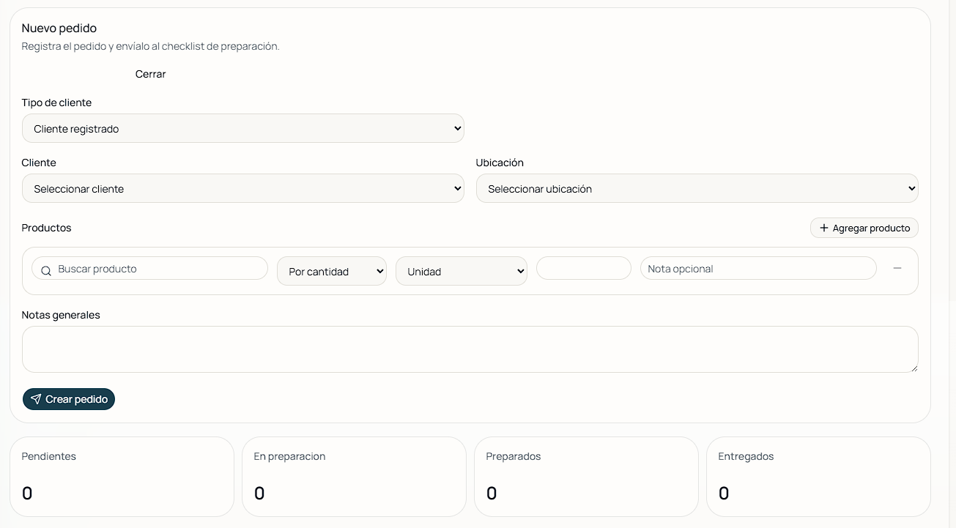
Figura 1. Formulario de nuevo pedido.
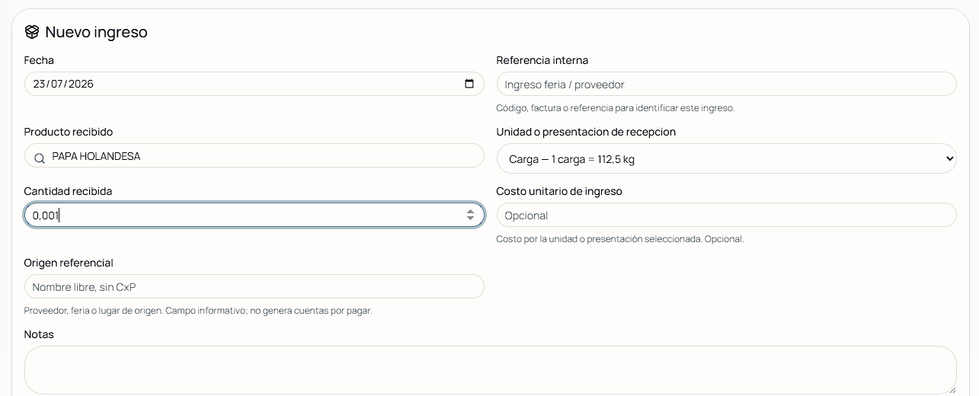
Figura 2. Nuevo ingreso y presentación de recepción.
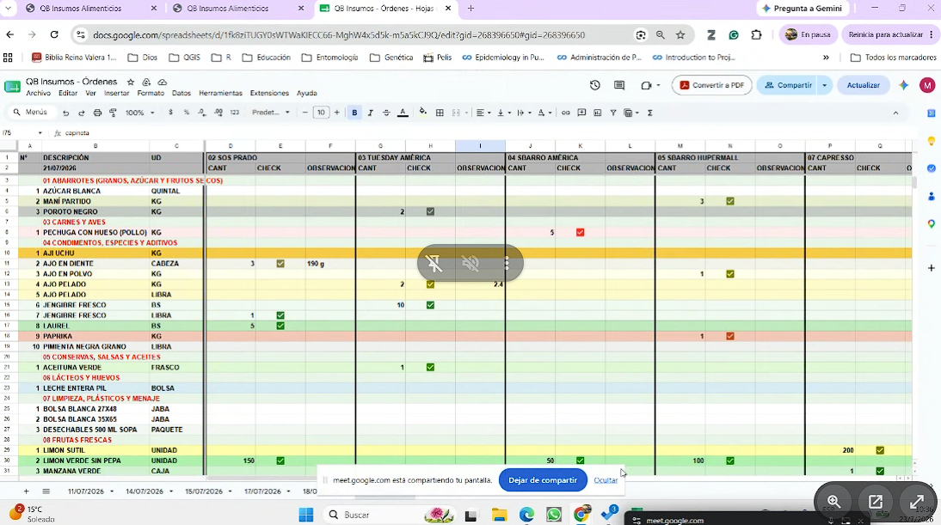
Figura 3. Hoja heredada con tres columnas por cliente.
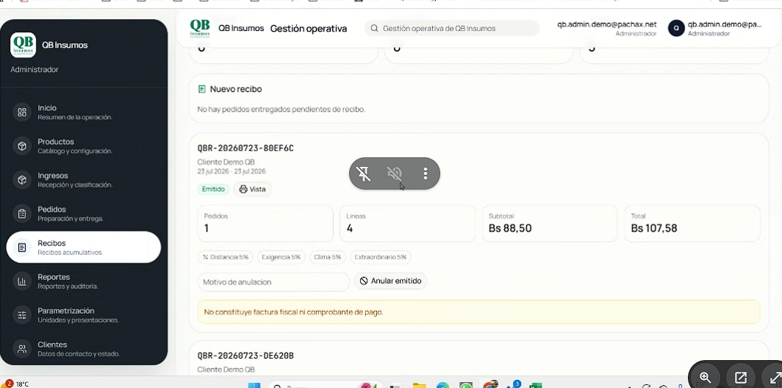
Figura 4. Gestión actual de recibos.

